**Trường Đại học Sư Phạm TPHCM  
Khoa Công nghệ thông tin**

**Báo cáo cuối kỳ môn**

**CÔNG NGHỆ NET**

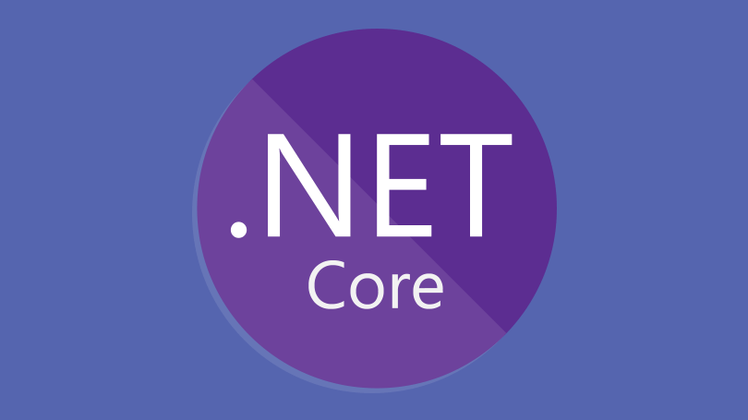

**Đề tài: QUẢN LÝ SINH VIÊN**

**GVHD: ThS Lương Trần Hy Hiến**

Nhóm 17

Nguyễn Như Quỳnh - 42.01.104.129

Nguyễn Sơn Lâm **-** 42.01.104.076

Đỗ Thị Thanh Thi - 42.01.104.167

Nguyễn Văn Tuấn - 42.01.104.150

CONTENTS

1. Lời cám ơn 2

2. Tổng quan 2

a) Giới thiệu 2

b) Ưu điểm 2

c) Khảo sát thực tế website hệ thống quản lý online 3

3. Chức năng hệ thống 3

# Lời cám ơn

Lời đầu tiên chúng em xin cám ơn Ban Giám Hiệu Nhà Trường DHSP TPHCM đã tạo điều kiện để sinh viên chúng em có một môi trường học tập thoải mái và cơ sở hạ tầng cũng như cơ sở vật chất.

Chúng em xin cám ơn khoa CNTT đã giúp chúng em mở mang kiến thức hơn về các vấn đề xưng quanh chiếc máy tính. Qua đó chúng em có thể nhận thức một cách đầy đủ và toán diện tầm quan trọng của ngành công nghệ thông tin trong công cuộc xây dựng và phát triển Đất nước.

Chúng em xin cám ơn thầy Lương Trần Hy Hiến đã hướng dẫn chúng em hoàn thành đồ án môn học này. Hi vọng thông qua nỗ lực tìm hiểu của mỗi thành viên, chúng em sẽ giúp các bạn hiểu rõ hơn các bước xây dựng một trang web và một số tính năng hỗ trợ của ngôn ngữ ASP.NET.

ASP.NET là một ngôn ngữ lập trinh web thông minh và chiếm phần lớn làm web. Nó mang đến môi trường hiện đại, thân thiện lên website. Sự xuất hiệ của Asp.NET làm cân bằng môi trường ứng dụng windows và môi trường web.

# Tổng quan

## Giới thiệu

Hiện tại ASP đã và đang trở thành kịch bản được nhiều người sử dụng để thiết kế ứng dụng thương mại điện tử dưới nhiều hình thức khác nhau. Chúng được hỗ trợ mạnh mẽ của nhiều ngôn ngữ lập trình C#, VB.NET.

ASP.NET được thiết kế tương thích với các phiên bản ASP trước đó. Bản có thể triển khai ứng dụng phát triển bằng ASP.NET chung với ứng dụng phát triển trên cùng một máy chủ mà không cần thay đổi cấu hình của ứng dụng ASP.

## Ưu điểm

ASP.NET có nhiều ưu điểm hơn các nền tảng khác khi dùng nó để tạo ứng dụng web. Ứng dụng web được tạo bởi ASP.NET, bắt lỗi và triển khai rất dễ dàng thông qua tác vụ có thể thực thi trọn vẹn trong môi trường phát triển duy nhất – visual studio.NET.

## Khảo sát thực tế website hệ thống quản lý online

Sau khi tìm hiểu về ngôn ngữ ASP.NET, bằng khả năng thực tế có được, nhóm em xây dựng website quản lý sinh viên.

Qua tìm hiểu trên mạng:

<https://online.hcmue.edu.vn/>

# Chức năng hệ thống

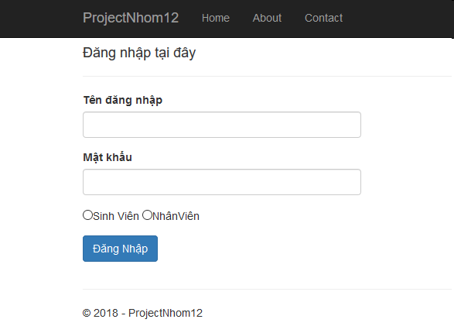

Màn hình cho sinh viên đăng nhập, sinh viên đã được cấp tài khoản học tại trường sẽ đăng nhập được vào hệ thống để xem điểm cũng như xem các thông tin chi tiết của trường cũng như của cá nhân.

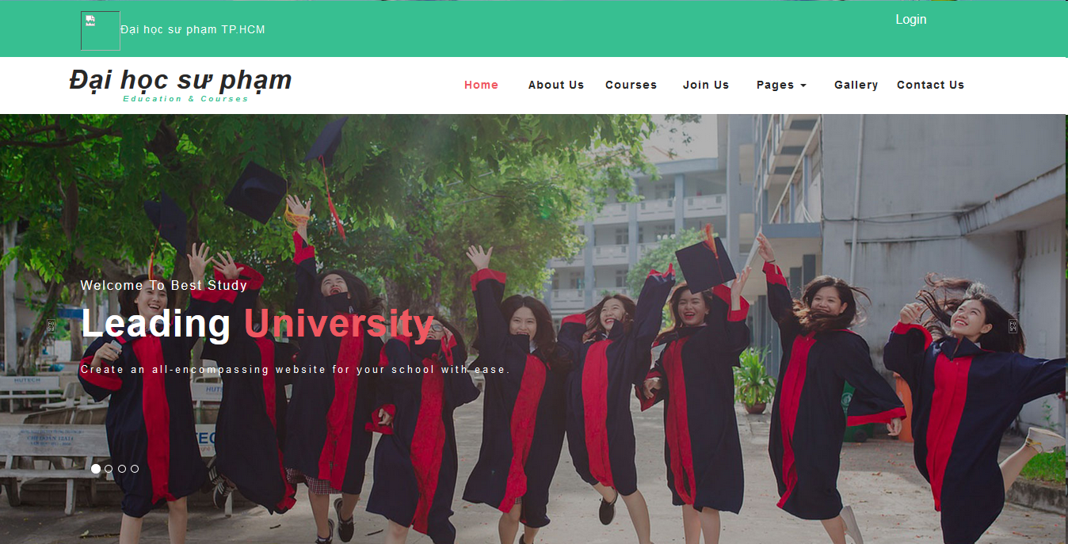

Màn hình chính của hệ thống. Màn hình thể hiện được các nội dung chính của trường cũng như sinh viên. Sinh viên muốn truy cập vào bất kì nội dung gì trên màn hình chính này chỉ cần double lick chuột vào đó, hệ thống chỉ dẫn tới nội dung đó.

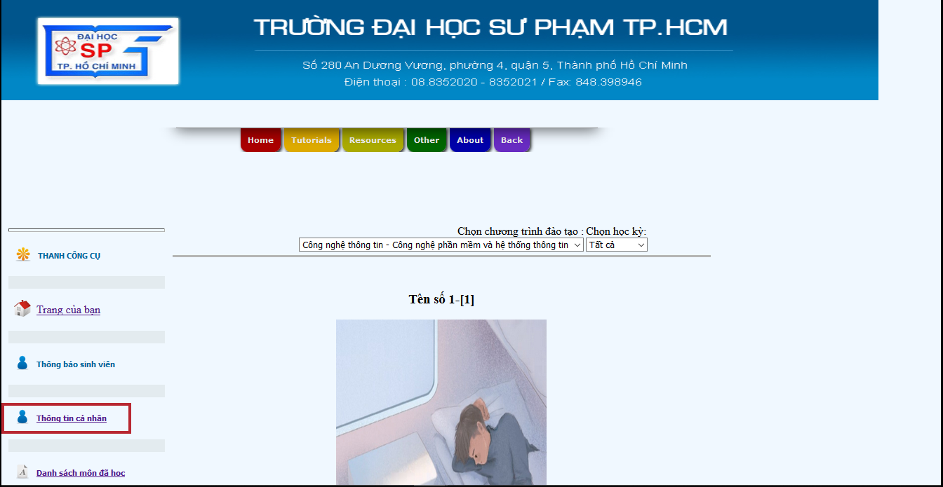

Màn hình thông tin cá nhân của mỗi sinh viên, sinh viên sẽ biết được chi tiết thông tin của mình, nếu có sai sót hay muốn điều chính lại, sinh viên có thể điều chính lại thông tin của mình.

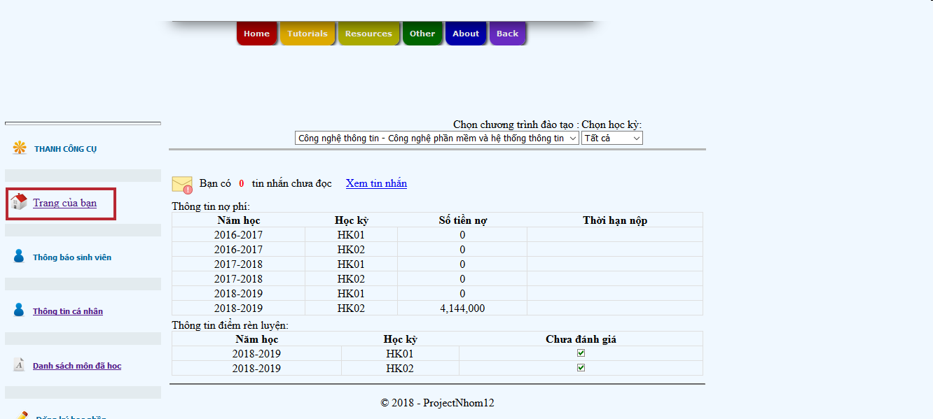

Màn hình sinh viên sẽ thông báo tình trạng nợ phí cũng như thông báo thông tin sinh viên.

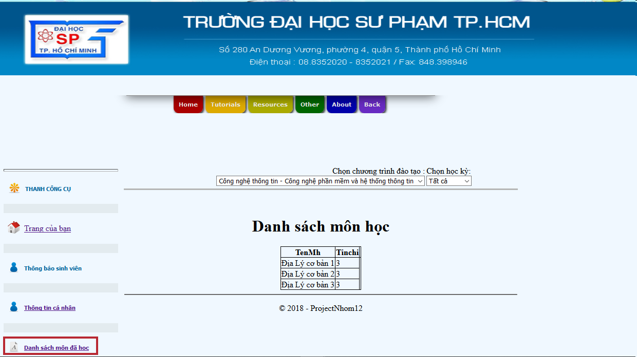

Màn hình cho phép sinh viên xem các môn đã học.

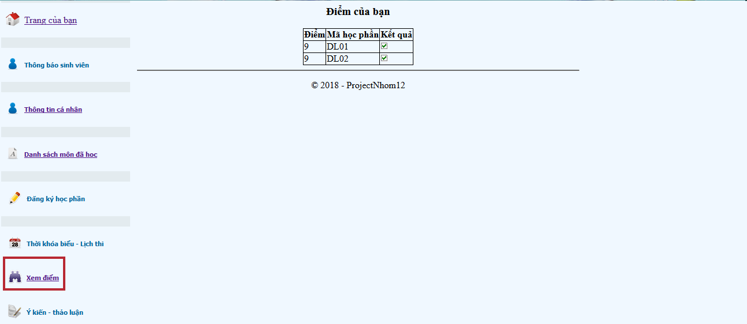

Màn hình sinh viên có thể tra cứu điểm.